苏州大学实验报告
院、系 | 计算机学院 |  | 年级专业 |  | 14计科 |  | 姓名 | 沈家赟 | 学号 | 1427405017
课程名称 |  | 人工智能与知识工程 |  |  |  |  |  |  | 成绩
指导教师 |  | 熊得意 |  | 同组实验者 |  | 无 |  | 实验日期

实 验 名 称 | 实验二 A*算法求解八数码问题实验

- 实验目的
熟悉和掌握启发式搜索的定义、估价函数和算法过程，并利用A*算法求解N数码难题，理解求解流程和搜索顺序。

- 实验内容
以8数码问题和15数码问题为例实现A*算法的求解程序（编程语言不限），要求设计两种不同的估价函数。

- 实验步骤和结果

注：完整的代码在附件中提供；

表1 不同启发函数h(n)求解八数码问题的结果比较
 | 启发函数h(n)
 | 不在位数 | 宽度优先算法[ h(n)=0 ]
初始状态 | [0,8,3],[2,4,6],[7,1,5]
目标状态 | 123804765
最优解 | 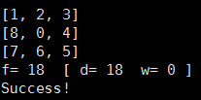 | 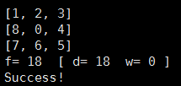
扩展节点数 | 1592 | 26457
生成节点数 | 2617 | 37286
运行时间 | 4.189275 sec. | 1034.135189 sec.

步骤摘要：
- 编写程序实现求解八数码问题的A*算法（部分代码如下截图）
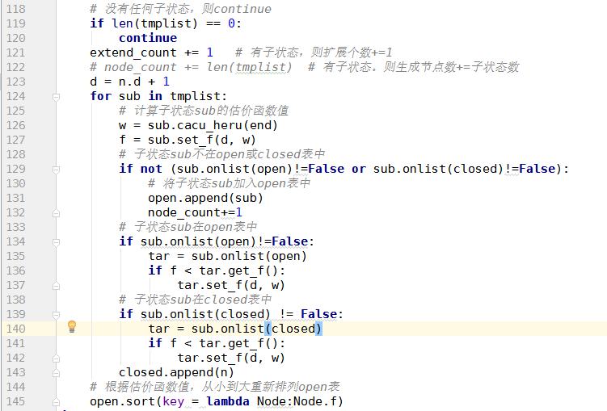
- 运行程序
- 等待结果（启发函数h(n)为不在位数）
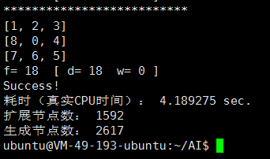
- 修改h函数为广度优先搜索式，再测试
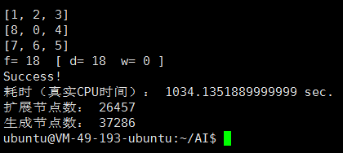

表2 不同启发函数h(n)求解15数码问题的结果比较
 | 启发函数h(n)
 | 不在位数 | 宽度优先算法[ h(n)=0 ]
初始状态 | [[1,2,3,4],[5,6,15,7],[8,9,10,11],[12,13,14,0]]
目标状态 | [[1,2,3,4],[5,6,0,7],[8,9,10,11],[12,13,14,15]]
最优解 | 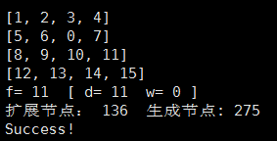 | 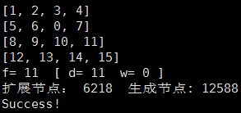
扩展节点数 | 136 | 6218
生成节点数 | 275 | 12588
运行时间 | 0.083173 sec. | 80.571556

- 修改程序，实现A*算法求解15数码的功能；
- 运行程序
- 等待结果（启发函数h(n)为不在位数）
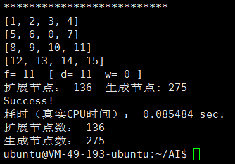
- 修改h函数为广度优先搜索式，再测试
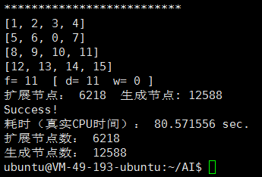

- 实验总结
通过本次实验，我学习了人工智能中，启发式搜索策略的相关知识，并以经典的A*算法为例，编程实现了求解8数码问题、15数码问题的A*启发式搜索算法，并成功地用其处理8数码、15数码问题。
在具体地实验过程中，通过比较不同启发函数h(n)，具体为不再位数和宽度优先，相比之下，宽度优先搜索（盲目式搜索）耗费地时间在数量级上远高于不再位数启发的A*启发式搜索函数，我实实在在地体会到了启发式搜索带来搜索效率上地巨大提升！

